初高中语文衔接：新高一开学语文起始课

亲爱的同学们，祝贺你们马上要开启崭新的学习生活！“良好的开端是成功的一半”，高一学年是高中学习的基础阶段，在学习内容和学习理念上与初中相比都有着质的变化，因此做好初高中衔接显得至关重要。

那么在语文方面，我们应该如何去做呢？有三点很重要，一是学科认知、二是学习方法、三是预习任务。

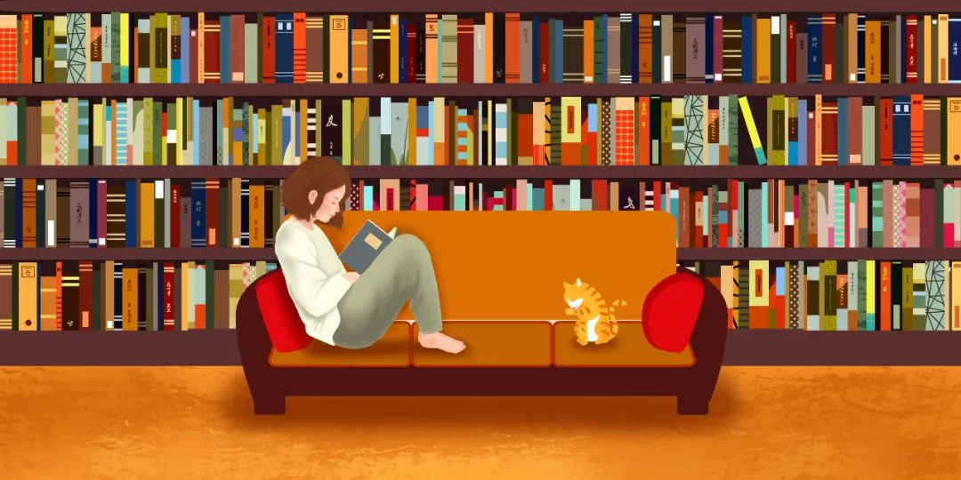

**一、事预则立，笃志积学——做好认知上的衔接**

与初中语文相比，高中语文学习的内容更广、难度更大、要求更高，并有以下特点。

1．内容更加广泛、丰富

从统编新教材所涉及的内容看，几乎包括古今中外人类进入文明社会以后各个时期的作品。从中国文学的角度看，涵盖从《诗经》到明清的诗歌、散文、戏剧、小说等各种文学形式，例如《乡土中国》《红楼梦》整本书阅读。外国的作家作品，重点学习历史上有影响的作家、政治家的诗歌、小说、散文、演讲词等产生过一定影响的作品包括后西方兴起的“后现代主义”小说等。“单元任务群”其中包含的学习内容更丰富，各种文学知识和鉴赏、阅读写作活动系列，语言的运用等等，2册必修和3册选择新必修。

2．知识性强，系统性强

初中语文较注重学生感性的认识和积累，高中语文学习的要求已上升到能够对有关内容进行知识性、系统性的理解和领悟，将感性认识上升为理性认识，将文本中的问题通过知识体系解决。比如学习诗歌，初中要求是读与背，形成语感，在教师的指导下能够初步理解诗意。高中就要求学生能够了解诗歌发展的基本过程，了解它在每一个时期在内容、形式、风格等方面的变化，从而具备一定的鉴赏能力。在阅读欣赏诗歌时，能够借助相关知识读懂内容并进行艺术鉴赏。写作也是如此，更讲究写作基础阶段的规范性、知识性和系统性，使零散的、不具条理的内容得到整合。

3．要求更高，难度更大

（1）选文：选入语文教材的作品在广度和深度上有很大区别。初中语文的选文较简短，到高中不仅长度加长，深度也明显增加，有时甚至要从哲学、人生的角度来解读，所以高中生必须加强在个性化体验、感悟和审美上的能力和修养。

（2）文言文：初中的文言文大多为浅显的、有哲理性、有情节的小故事、寓言、短诗、散文等，而高中的文言文则是长篇人物传记和论述文章等，需要有更强的阅读和翻译能力。

（3）作文：中考作文一般只要求不少于五六百字，而高考作文要求在800字以上，从中明显看出初中作文和高中作文在思维广度和深度上的区别。高中生必须学会观察生活，学会思考，学会成长，对文学作品要有自己的感悟和扬弃。

总而言之，高中阶段的语文学习比初中阶段的范围扩大很多，要求也更多，更高，程度也进一步加深，更趋向应用性，审美性。这有学科本身的原因，也有高考与中考不可同日而语有关。

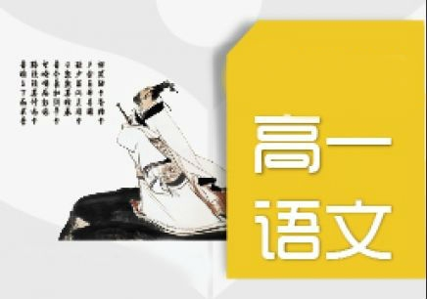

**二、事必有法，然后可成——语文学科学习方法指导**

语文学科的核心素养包括语言的建构与运用、思维的发展与提升、审美的鉴赏与创造、文化的传承与理解。这就要求同学们在学习中要逐步掌握相应的阅读能力、写作能力和口语交际能力，同时拥有文学鉴赏能力和阅读文言文的能力，更需要培养发现、分析、解决问题的能力，为终身学习打好基础。

古语有云：“得其法者事半功倍，不得其法者事倍功半”。现在小编就高中语文的学习方法给大家提出几点建议：

1．规范书写，勤于积累：培养良好的语文习惯

语文学习得较好的，往往是书写认真的学生。卷面整洁、书写工整能够给人赏心悦目的感觉，在网上阅卷这个背景下，高中生练字的重要性不言而喻。建议同学们找一本适合自己的字帖，或楷书、或行楷，或古典诗词、或经典美文，坚持每天练字20分钟，尤其是因疫情等原因延缓开学的同学更应该抓住这段时间进行练字。这会让你在高中三年乃至未来的学习生活中受益匪浅。

“处处留心皆学问”，语文是最重要的交际工具，高效而得体地沟通交流是大家学习语文的目的之一。要想获得这一能力，我们可以从口语材料和书面材料两方面来进行积累。口语材料的积累建议同学们利用手边的便签、卡片、手机备忘录等，对生活中触动自己的口语随时记录。书面语材料的积累则需要同学们养成勤读、善读、精读的好习惯，例如新教材增加了整本书阅读的内容，这些名著的阅读只靠课堂时间肯定不够，所以同学们可以利用空闲时间，以科学的方法坚持阅读、充实自己，在阅读中学会借鉴与吸收，把所积累的名篇佳句、感悟思考，合理地融入到自己的阅读写作之中。

2．重视教材，做好预习：培养自主解决问题的能力

思考是掌握知识的中心环节，而独立思考是提升个人素养的重要途径。预习过程就是一个独立的发现问题、思考问题、解决问题的过程。大家在遇到问题时可以先自主翻阅工具书、查阅相关文献、反思复盘漏洞，在这种反复的过程中不断提升自己的综合能力。

语文教材名篇佳作众多，内容丰富，建议同学们在开学前能够自主地预习课文，如自查工具书，扫除文字障碍。另外，为了能够更加准确高效地理解文章内容和学习重点，建议同学们在学习课文时，关注课本上的“单元学习任务”、课前的“学习重点”提示和课后的“思考练习”。

3．认真听课，思考总结：培养系统归纳的能力

同学们要利用预习的成果，学会带着问题听课，对所学知识进行深层次把握贯通，从而达到感悟、自得的效应。其次，大家要学会听重点，特别是老师强调的学习目标、学习重点、学习难点，如果每次都能根据这些完成自测，一定会收获较好的听课效果。最后，同学们在课堂上要做到眼耳脑手并用，全神贯注，灵活地根据课堂情境和老师要求做好笔记，记好疑问，全面提升课堂效率。

语文学科的知识点是分散而零碎的，课后同学们一定要善于运用归纳总结的方法进行学习。“好记性不如烂笔头”，建议大家准备两个活页本，对学过的内容勤于整理，统筹前后所学内容，使零碎的知识系统化。

4．注重迁移，重视合作：培养应用与合作意识

语文课本所选篇目大多是经典之作，是范例，要想全面提升语文学科的核心素养，大家必须勇于实践，特别是文言文的学习，同学们只有熟练掌握课文重点字词，才能够在陌生的语境中合理迁移，准确把握字、词义，才能够学有所成。

在高中阶段，需要掌握的知识容量和难度更大，而合作学习能够极大地凝聚学习合力，提高学习效率。所以，希望同学们能够在未来的高中学习中善于合作，取长补短，培养自己谦虚严谨的态度，乐于探讨、研究，广泛汲取营养。

5．勤读书，勤动笔：要坚持

三毛曾经说过，读书多了，容颜自然改变，许多时候，自己可能以为许多看过的书籍都成了过眼云烟，不复记忆，其实它们仍是潜在的。在气质里，在谈吐上，在胸襟上，当然也可能显露在生活和文字里。

其实，每一位学生都知道阅读的重要性，但阅读不是一个口号，而是一种行动；不是闲暇无聊时的消遣，而是生活中的一日三餐。阅读不难，坚持阅读才难，而只有长期的大量的阅读才能让我们走进语文的广阔天地。阅读的最大理由是想摆脱平庸，早一天就多一份人生的精彩；迟一天就多一天平庸的困扰（余秋雨）

不动笔，不读书，这是对阅读的基本要求。读与写，读与思密不可分，圈点勾画，摘抄诵读，品评感悟，这些本就是阅读的一部分。很多同学读了大量书籍，但在阅读能力和写作能力方面仍然没有大的提升，就是因为缺少思考与练笔。

6．开阔眼界，关注社会：全面提高语文学习能力

语文的外延与生活是相等的，作为一名高中生，我们除了关注成绩，也应关注新闻，直面社会、参与社会，在实践与思考中不断提高自己的思维水平和道德文化素养！上网定期关注“光明时评”“人民日报时评”等新闻社会事件和人物。

建议同学们利用在家的时间，多看一些新闻类、时评类节目，如新闻联播、焦点访谈、学习强国，青年大学习等。可以抽空观看一下《觉醒年代》，理解“五四”时期先辈们救亡图存的热血岁月，2021年至今的高考作文都有关于“五四”的题目。

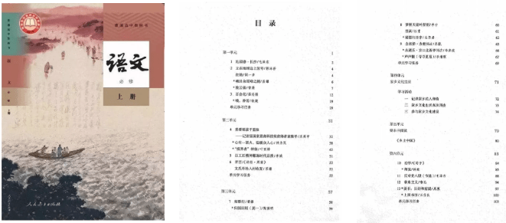

**三、任务驱动，乐学敦行——做好新学期预习**

根据部编版新教材必修上册内容，以及各地区开学时间不同等情况，特向高一新生推出以下两周的预习任务：

***文言文——***

1．预习内容：《劝学》《师说》《赤壁赋》《登泰山记》

【注】画线的篇目有背诵任务，详见课后学习提示。

2．预习提示：

（1）通读全文，了解文章大概内容。

（2）结合课下注释及古代汉语词典等工具书通释全文。

（3）利用课文重点字词挖空练习（见往期内容）来进行自我检测。

***古诗文背诵——***

1．预习内容

《沁园春·长沙》《短歌行》《归园田居》

《梦游天姥吟留别》《登高》《念奴娇·赤壁怀古》

2．预习提示

（1）结合课下注释和相关资料，读准字音，理解诗文大意。

（2）反复有节奏有感情地诵读，并能背诵诗文。

***整本书阅读——***

1．预习内容

阅读费孝通的《乡土中国》。预备《红楼梦》

2．预习提示

（1）通读全书，了解作者的基本观点，厘清文章的基本内容与章节结构，了解中国乡村的历史与文化。

（2）结合具体片段或章节，做读书笔记，记录自己受到的触动或引发的思考。

【注】部编版新教材将费孝通的《乡土中国》安排为必修上册第五单元的学习内容，需要同学们提前阅读全书。若无纸质书，亦可通过微信读书等APP阅读电子书。

***笔记、摘抄、感悟——***

一是课堂知识笔记非常重要，养成阅读圈画笔记的习惯，课文学习的内容可以主要在书本上注解笔记，二是课外的阅读关注国家发展，聚焦社会热点，感受人间温度。可以利用便利的网络条件，摘抄时事新闻和评论、文学赏析评论、人物思想评论等相关素材，随着时代发展每天都有新人新事物，将自己亲身经历的社会事件或受到的触动写成随笔，记录个人成长，展现社会百态，感受时代脉搏，每周做好一定量的“摘抄笔记”。

《普通高中语文课程》（2017），提出应使全体学生在义务教育的基础上，进一步提高语文素养，形成良好的思想道德修养和科学人文修养，为终身学习奠定基础，为传承和发展中华文化、增强民族凝聚力和创造力发挥独特的功能，为培养德智体美劳全面发展的社会主义建设者和接班人发挥应有的作用。其中提出了语文学科的核心素养的培养，主要包括“语言建构与运用”“思维发展与提升”“审美鉴赏与创造”“文化传承与理解”四个方面。课程结构上提出落实“立德树人”根本任务，遵循教育规律，以语文学科核心素养为纲，以学生的语文实践为主线，设计“语文学习任务群”。“语文学习任务群”以任务为导向，以学习项目为载体，整合学习情境、学习内容、学习方法和学习资源，引导学生在运用语言的过程中提升语文素养。学习任务群以自主、合作、探究性学习为主要学习方式，凸显学生学习语文的根本途径。

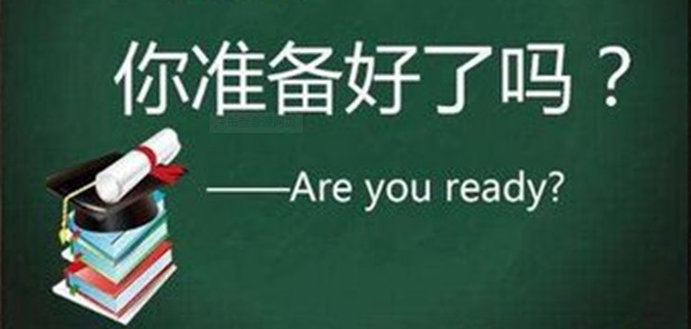总之，高中阶段的语文学习目标更高，阅读涉猎更广，学习方式上更突出学生自我实践的参与和思考，思辨性阅读、实用性阅读更强，所以要求高中同学们更加有主动学习的思维习惯，在探索、合作、研究上需要更上一层楼。